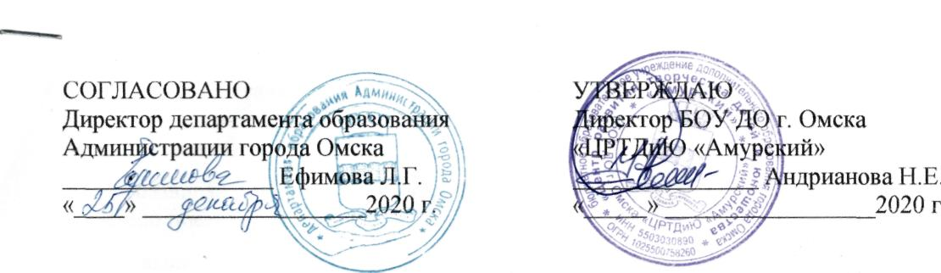
ПОЛОЖЕНИЕ ОБ ОРГАНИЗАЦИИ И ПРОВЕДЕНИИ ГОРОДСКОГО ТВОРЧЕСКОГО
КОНКУРСА «ЗЕРКАЛО - 2021»
I. ОБЩИЕ ПОЛОЖЕНИЯ
- Настоящее Положение устанавливает порядок организации, проведения и подведения итогов городского творческого конкурса «Зеркало - 2021» (далее -Конкурс).
- Организатором Конкурса является бюджетное образовательное учреждение дополнительного образования города Омска «Центр развития творчества детей и юношества «Амурский» (далее - БОУ ДО г. Омска «ЦРТДиЮ «Амурский») при поддержке департамента образования Администрации города Омска (далее -департамент образования).
- Организатор вправе увеличить сроки или изменить условия Конкурса, внеся заблаговременно изменения в настоящее Положение.
- Организатор оставляет за собой право по собственному усмотрению отменить или приостановить проведение Конкурса без предварительного уведомления в случае возникновения обстоятельств, находящихся вне его контроля, которые вынуждают пойти на этот шаг. Уведомление об отмене Конкурса будет опубликовано на сайте Организатора в сети Интернет.
- Организатор не несет ответственность по обязательствам, указанным в настоящем Положении в случае возникновения обстоятельств непреодолимой силы, определяемых законодательством Российской Федерации.
И. ЦЕЛЬ И ЗАДАЧИ КОНКУРСА
- Конкурс проводится с целью содействия развитию и публичному представлению творчества талантливых и социально активных граждан города Омска.
- Задачи Конкурса:

- развивать медиа - культуру в среде детей и педагогов, сохранять и приумножать культурные, духовно - нравственные ценности в современном информационном пространстве;
- способствовать развитию активной гражданской позиции и социальной инициативы в условиях организации социально - значимой деятельности детей и взрослых;

- совершенствовать навыки в создании тематических видеороликов, пропаганда творческой, позитивно - направленной деятельности среди педагогических работников и обучающихся;
- развивать творческий потенциал, эстетический вкус, творческий подход к решению поставленных задач.
- выявить индивидуальные особенности в деятельности образовательных
учреждений, проявляющиеся в организации и проведении мероприятий,
вызывающие яркие эмоции, способствующие позитивному отношению к ним.
III. УЧАСТНИКИ КОНКУРСА
- Участие в Конкурсе может быть индивидуальным (указывается Ф.И.О. автора) или коллективным (указывается наименование коллектива; возрастная категория выбирается по старшему участнику).
- Принять участие в Конкурсе приглашаются воспитанники, обучающиеся образовательных организаций всех типов и видов, их педагоги, родители и все взрослые, вне зависимости от возраста.
IV. ФУНКЦИИ ОРГКОМИТЕТА И ЖЮРИ КОНКУРСА
- Подготовку и проведение Конкурса осуществляет Оргкомитет.
- Оргкомитет является исполнительным органом и несет ответственность за организацию и проведение Конкурса, его делопроизводство и архив, осуществляет мероприятия по проведению Конкурса и подведению итогов.
- Состав Оргкомитета Конкурса формируется из числа специалистов департамента образования, работников БОУ ДО г. Омска «ЦРТДиЮ «Амурский».
- Оргкомитет выполняет следующие функции:

- принимает от образовательных учреждений заявки на участие в Конкурсе;
- определяет порядок, сроки и место проведения Конкурса;
- формирует состав жюри;
- организует награждение.

- Состав жюри Конкурса формируется из деятелей культуры, педагогов, общественных деятелей города Омска и Омской области.
- Жюри определяет лучшие работы по предложенным номинациям.
- Оценка конкурсных работ проводится каждым членом жюри индивидуально с учетом совокупности следующих критериев и параметров:
- содержание видеоматериала целостно и всесторонне раскрывает идею
авторов;
- креативность подачи содержания и его социальная значимость;
- широкий спектр использования программно-технических приемов и спецэффектов при записи и монтировании видеоматериала;
- художественная выразительность (эмоциональная составляющая подачи материала).

V. ОРГАНИЗАЦИЯ И ПОРЯДОК ПРОВЕДЕНИЯ КОНКУРСА
- Конкурс проводится в сети Интернет, Положение размещено на сайте БОУ ДО г. Омска «ЦРТДиЮ «Амурский» http://amur.omich.com (в разделе «Конкурсы для детей»).
- Участники Конкурса создают видеоролик, в соответствии с номинациями, оговоренными в п. 4.4, и формами п. 4.5 настоящего Положения.
- От одного образовательного учреждения к участию в конкурсе допускается несколько работ (во всех номинациях, одна или разные формы).
- Оценивание конкурсных работ проводится в следующих номинациях:

- «Мое образовательное учреждение»;
- «Каким я вижу современное образовательное учреждение»;
- «Образовательное учреждение сегодня - современное?».
5.5. В каждой номинации можно представлять конкурсные работы в
следующих формах:
- видео очерк (видеоролик описательного характера, повествующий
рассуждения авторов на обозначенную тему или событие);
- видео эссе (видеоролик свободной композиции, раскрывающий отношение и рассуждения авторов на обозначенную тему или событие);
- социальная реклама (видеоролик, в котором раскрывается отношение авторов к социально - значимым или асоциальным явлениям, привязанным к теме конкурса).

- Продолжительность видеоролика не должна превышать 4-х минут, конкурсные работы размещаются в интернет - пространстве, ссылка на видео направляется отдельным файлом.
- Видеозаписи сделаны в форматах AVI, MP4, WMV, MOV, MTS, 3GP. Предпочтительное разрешение видеозаписи 1920x1080 или 1280x720, но не ниже, чем 640x480.
- Участник Конкурса подает заявку, заполненную электронно, в соответствии с Приложением 1, с прикрепленной ссылкой на видеоролик на адрес электронной почты amurskiy_konkurs@inbox.ru, с пометкой в теме письма ЗЕРКАЛО-2021_НАЗВАНИЕ УЧРЕЖДЕНИЯ.
- Авторы, участвующие в Конкурсе, автоматически дают согласие на
размещение конкурсных работ на сайте БОУ ДО г. Омска «ЦРТДиЮ «Амурский», на сайте департамента образования, в сети «Интернет».
5.10. Работы, присланные на Конкурс, не рецензируются и не возвращаются.
Организатор Конкурса оставляет за собой право некоммерческого использования
предоставленных на Конкурс работ.
VI. НАГРАЖДЕНИЕ ПОБЕДИТЕЛЕЙ И УЧАСТНИКОВ КОНКУРСА
- В каждой номинации жюри определяет Лауреатов I, II и III степени, которые награждаются именными Дипломами I, II, III степени, членами жюри определяется обладатель Гран - при Конкурса.
- Участники, не ставшие победителями, получают Сертификат за участие в Конкурсе.

/
- Руководителям (педагогам) коллективов (отдельных участников), ставших победителями Конкурса, вручается Благодарственное письмо за подготовку победителя городского Конкурса.
- За активное участие обучающихся в Конкурсе (не менее 10 участников) выдается Благодарственное письмо образовательной организации. В благодарственном письме указывается количество поступивших работ, название учреждения, ФИО руководителя учреждения.
- Электронные дипломы победителей, сертификаты, благодарственные письма будут доступны для скачивания по ссылке, предоставленной организатором на e-mail, указанный в заявке, после подведения итогов Конкурса.
VII. СРОКИ ПРОВЕДЕНИЯ КОНКУРСА
- Прием заявок и работ на Конкурс осуществляется с 25.01.2021 года по 12.02.2021 года.
- Работа жюри, подведение итогов, оформление наградных материалов с 15.02.2021 года по 19.02.2021 года.
- Отправка ссылки для скачивания дипломов, сертификатов, благодарственных писем участникам 22.02.2021 года
Вопросы (по организации Конкурса, загрузке конкурсных работ, итогам Конкурса), вы можете задать организаторам по электронной почте amurskiy_konkurs@inbox.ru (в теме письма указать - «Зеркало - 2021») или по телефону +7 (3812) 681-230.
Координаторы Конкурса: Виницкая Юлия Александровна, Михеева Юлия Шамильевна.

